**ATIVIDADE SOBRE PRINCÍPIOS DA ENGENHARIA DE SOFTWARE**

Com base nos slides sobre Crise de Software presente no arquivo indicado na intervenção e no vídeo "Empresa FazSite - problemas de processo de desenvolvimento de software", elabore um resumo indicando quais as causas e consequências presentes na crise de software estão presentes na empresa FazSite. Anexe seu resumo a esta atividade.

============================================================

As principais características que levaram a Crise do Software na década de 70 foram:

* Aumento na demanda por softwares;
* Maior complexidade dos problemas a serem resolvidos;
* Técnicas e metodologias deficientes ou inexistentes;
* Linguagem e ferramentas de desenvolvimento de baixa qualidade;
* Processo de desenvolvimento indefinido;
* Baixa qualificação profissional;
* Comunicação deficiente entre os envolvidos;
* Dificuldade de prever a evolução do sistema.

Todas esses problemas ocasionaram:

* Perda de prazo: Atrasos em projetos importantes;
* Divergência de orçamento: Custo superior ao previsto;
* Problemas na manutenção: Difícil de serem realizadas;
* Dificuldade de compreensão: Códigos escritos sem padronização dificultavam leituras futuras de terceiros e dos próprios criadores do código.
* Desorganização: processos de desenvolvimento era ingerenciáveis;
* Baixa qualidade do produto final: Pouco confiáveis, não úteis e difíceis de usar.

O vídeo “Empresa FazSite - Problemas processo de desenvolvimento de software.”

(<https://youtu.be/QPiR8jTMLdI>)

No início do vídeo, a Gerente de Projetos da FazSite, Gisele, se reúne com o cliente e apesar de ambos estarem falando da construção de um site, devido a existirem muitos tipos diferentes de sites cada um deles fala de um modelo diferente sem que o outro perceba. Isso leva Gisele a cometer o primeiro grande erro de se basear na sua própria ideia de projeto ao invés de acertar todos os pormenores do projeto com o cliente, o que consequentemente a leva a orçar e dar o prazo do projeto em valores muito abaixo do qual realmente seria, uma vez que a mesma não conhece todos os processos incluídos e não procurou suporte com quem conhecia.

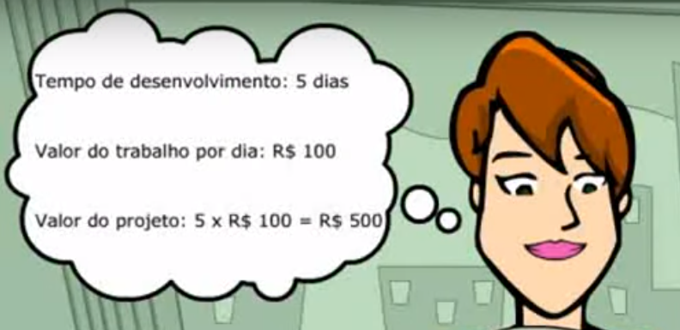

Projeto orçado e dado prazo sem concepção da complexidade do trabalho.

Gisele, ao se reunir com Mauro, o encarregado da equipe, percebe que para não extrapolar o prazo do cliente será necessário contratar outra pessoa para a equipe mesmo não estando nos gastos iniciais do projeto. Infelizmente Gisele opta por contratar alguém inesperiente e de baixa qualificação profissional.

Ao se comunicarem sobre o andamento do projeto, Gisele e Mauro o fazem de forma deficiente e subjetiva. Mauro não expressa as dificuldades que enfrenta e Gisele entende que tudo está em perfeito andamento.



Boa parte pronta pode ser entendido de várias formas.

Com um processo de desenvolvimento indefinido, a equipe de produção se enrola nos processos e é obrigada a fazer retrabalho, perdendo mais tempo ainda. Com o prazo estourado é que a equipe de produção começa a comunicar os problemas que vem tendo porém, para diminuir o atraso Gisele recorre a terceirização da mão de obra, novamente com gastos fora do orçamento inicial e que no fim das contas não soluciona o problema e só ocasiona um atraso maior.

Ao fim, Gisele apresenta o produto final ao cliente, um produto abaixo do desejado, com o prazo e orçamentos estourados que desagrada o cliente e deixa a empresa com péssima imagem.

**CONCLUSÃO.**

Assim como ocorrido na Crise do Software na década de 70, a empresa FazSite Ltda. não considerou a nova demanda e complexidade dos produtos solicitados, não organizou técnicas nem metodologias para alcançar o produto final, Tinha um processo de desenvolvimento indefinido, contratou profissionais com baixa qualificação e tinha uma comunicação deficiente. Tudo isso ocasionou extrapolação dos gastos e dos prazos, desgaste da equipe e insatisfação do cliente que não recebeu o produto que desejava.